**XY599** *Scheda creata il 28 gennaio 2024*

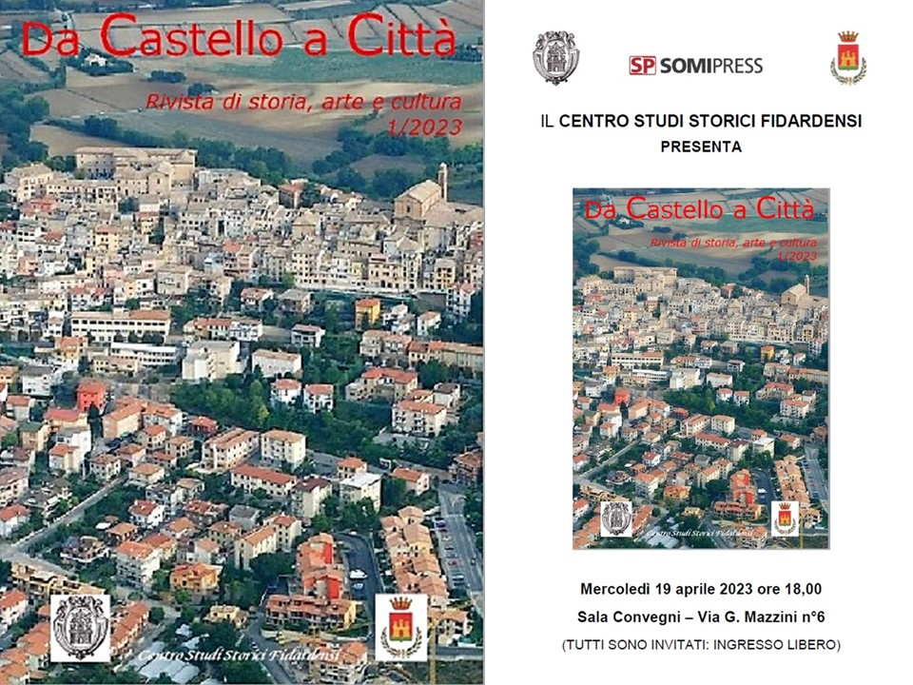 **Descrizione bibliografica**

\***Da castello a città** : rivista di storia, arte e cultura. - N. 1 (2023)- . - Castelfidardo: Centro studi storici fidardensi, 2023- . - volumi ; 24 cm. ((2 n. l’anno. - UMC1032355

Soggetto: Castelfidardo – Periodici

**Informazioni storico-bibliografiche**

**“Da Castello a Città”, la nuova rivista di storia e cultura fidardense**

**Mercoledì 19 il lancio del progetto da parte del Centro Studi Storici di Castelfidardo**

Dopodomani, mercoledì 19 aprile, alle ore 18 nella Sala dell’ex Cinema Comunale di Castelfidardo, sarà presentata una nuova rivista di storia, arte e cultura dal titolo “Da Castello a Città” edita dal Centro Studi Storici di Castelfidardo. L’iniziativa è partita dall’idea di Marco Moroni, Maria Catia Sampaolesi, Tiziano Baldassari e Marino Cesaroni da tempo impegnati nel campo della ricerca, della pubblicistica e dello studio dei tanti aspetti inerenti le caratteristiche del territorio. La pubblicazione ha avuto il sostegno della Somipress e dell’Amministrazione Comunale di Castelfidardo.  
Diversi gli autori che hanno accettato di pubblicare in questo numero: Marco Moroni, “Castelfidardo da Castello a Città”. Riccardo Sampaolesi, “Uniformi ed armi dell’esercito pontificio nella battaglia di Castelfidardo (1860)”. Maria Catia Sampaolesi, “L'emigrazione da Castelfidardo ieri e oggi”. Tiziano Baldassarri–Ranieri Bocchini, “Evoluzione urbanistica nel XX secolo”. Marino Cesaroni, “Il ruolo formativo e sociale della Parrocchia S. Stefano”. Eugenio Paoloni, “La Fondazione duca Roberto Ferretti di Castelferretto”. Laura Lanari, “Crescere al Museo del Risorgimento di Castelfidardo”. Sandro Strologo, “Gervasio Marcosignori: un grande della fisarmonica”. Renato Biondini, “Franco Campanari, un artista fidardense di rilievo internazionale”. Paola Mancinelli, “Scolpire l’eterno: arte e religione in Franco Campanari”. Marta Lilliù, “Per nessuna ragione, romanzo d’esordio di Francesca Bugiolacchi”. Si tratta di uno spaccato della realtà fidardense, ma l’ambizione della rivista, in fase di registrazione che sarà diretta da Marino Cesaroni, è quella di coinvolgere giornalisti e scrittori dei paesi e delle città confinanti per conferire alla pubblicazione una veste di animazione culturale in un momento particolare e complesso della vita delle nostre comunità per la carenza di occasioni di dibattito necessario per il confronto e per la crescita complessiva della società. Senza confronto non c’è innovazione e senza innovazione non c’è crescita e soprattutto coesione sociale e benessere diffuso. <https://www.osimoedintorni.info/notizie/cultura/da-castello-a-citta-la-nuova-rivista-di-storia-e-cultura-fidardense>.

**Da Castello a città: presentazione del nuovo numero della rivista di storia**

Nell’ambito delle iniziative natalizie, si svolge giovedì alle 18.00 presso la sala convegni di via Mazzini, la presentazione del secondo numero della rivista di storia, arte e cultura *Da Castello a Città*, edita dal *Centro Studi Storici Fidardensi*. In questa uscita, viene trattato l’argomento del Monumento Nazionale delle Marche sotto vari aspetti: dalla chiesa di S. Anastasio, che dominava la collina di Montecucco prima della sua edificazione, fino al complesso iter che ha portato alla realizzazione e inaugurazione del Monumento stesso. Un altro tema riguarda la memoria dei caduti fidardensi nella Grande Guerra, con un approfondimento sulla figura del soldato Alessandro Ruffini.  
Andando più indietro nel tempo ci occupiamo dei rapporti tra Castelfidardo e Osimo tra il XIV e XV secolo; interessante è anche il saggio che tratta delle problematiche vissute da nostri concittadini costretti a emigrare alla fine del XIX secolo in Sudamerica e in particolare in Brasile. Tornando ai giorni nostri, parliamo del ruolo missionario svolto dalla parrocchia di S. Agostino attraverso l’operato dei suoi parroci dagli anni ’50 del secolo scorso a oggi e della storia dell’importante associazione di volontariato “Gruppo Raoul Follereau”. Non mancano anche in questo numero le recensioni a due libri di recente pubblicazione. <https://www.comune.castelfidardo.an.it/da-castello-a-citta-presentazione-del-nuovo-numero-della-rivista-di-storia/>